人教版七年级下册数学 单元测评培优卷（原版+解析版）
第5章相交线与平行线
(测试时间：120分钟，满分：120分)
一、选择题（本大题共10小题，每小题3分，共30分）在每小题所给出的四个选项中，只有一项是符合题目要求的．
1．（2020·贵州七年级月考）下列语句中：①同角的补角相等；②雪是白的；③画；④他是小张吗？⑤两直线相交只有一个交点．其中是命题的个数有（ ）
A．1个 B．2个 C．3个 D．4个
2．（2020·河南省淮滨县第一中学七年级期末）在同一平面内，两条直线的位置关系可能是（ ）
A．相交或垂直 B．垂直或平行 C．平行或相交 D．相交或垂直或平行
3．（2020·海伦市第三中学七年级期中）点P是直线l外一点，A为垂足，，且，则点P到直线l的距离（ ）
A．小于 B．等于 C．大于 D．不确定
4．（2020·黑龙江七年级期末）如图，直线AB、CD相交于点O，OE平分，若，则的度数是（ ）
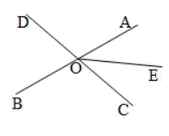
A．70° B．50° C．40° D．35°
5．（2021·河南七年级期末）如图所示，，OE平分∠AOD，，，则∠BOF为（ ）
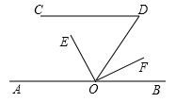
A． B． C． D．
6．（2021·全国七年级）下面是黑板上出示的的尺规作图题
已知点和直线，求作：过点作直线的垂线．作法如下：
①以点为圆心，长为半径作弧，交于点和；
②作直线；
③分别以点和点为圆心，大于的长为半径作弧，两弧相交于点；
④任意取一点，使点和在的两旁．
已知以上作法步骤是排乱的，则正确的排序是（ ）
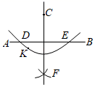
A．④③①② B．④①③② C．①③④② D．①④③②
7．（2021·四川七年级期末）如图，已知直线，平分交直线于点，若，则等于（ ）
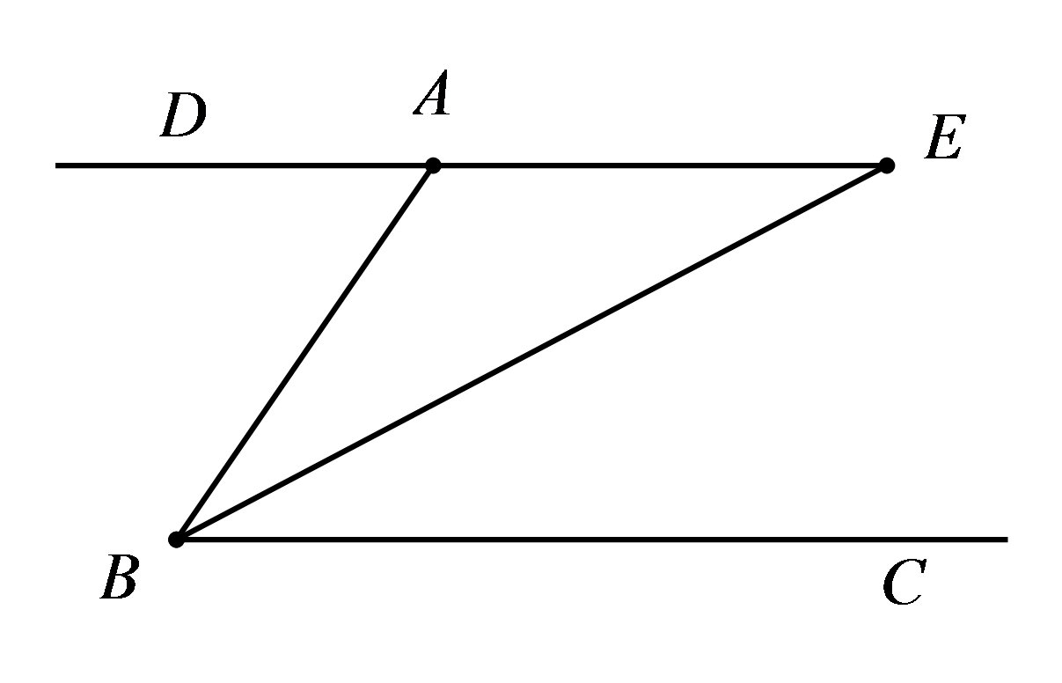
A．25° B．29° C．30° D．45°
8．（2021·北京北大附中七年级期末）将一副三角板按如图所示位置摆放，其中与一定互补的是（ ）
A．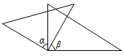 B．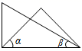
C．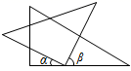 D．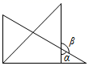
9．（2020·浙江七年级期末）小明和小亮在研究一道数学题，如图，，垂足分别为E、D，G在上．
小明说：“如果，则能得到”；
小亮说：“连接，如果，则能得到”．
则下列判断正确的是（ ）
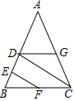
A．小明说法正确，小亮说法错误 B．小明说法正确，小亮说法正确
C．小明说法错误，小亮说法正确 D．小明说法错误，小亮说法错误
10．（2021·浙江七年级期末）将图1中周长为32的长方形纸片剪成1号、2号、3号、4号正方形和5号长方形，并将它们按图2的方式放入周长为48的长方形中，则没有覆盖的阴影部分的周长为（ ）
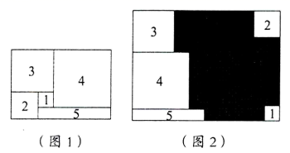
A．16 B．24 C．30 D．40
11．（2020·石家庄市第二十七中学初一期中）①如图1,AB∥CD,则∠A +∠E +∠C=180°；②如图2,AB∥CD,则∠E =∠A +∠C;③如图3,AB∥CD,则∠A +∠E－∠1=180° ； ④如图4,AB∥CD,则∠A=∠C +∠P.以上结论正确的个数是( )
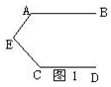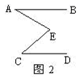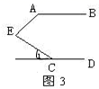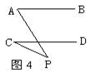
A．1个 B．2个 C．3个 D．4个
12．（2020·深圳市高级中学初二月考）如图，，，则，，之间的关系是（ ）
A． B． C． D．
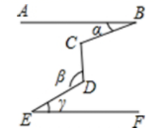
二、填空题（本大题共8小题，每小题3分，共24分）请把答案直接填写在横线上
13．（2021·安徽九年级）命题：“同弧所对圆周角相等”逆命题是____________________．
14．（2020·上海市民办立达中学七年级月考）在平面内，若OA⊥OC，且∠AOC∶∠AOB＝2∶3，则∠BOC的度数为_______________；
15．（2020·江苏八年级期中）如图，将一张长方形纸片按如图所示折叠，如果∠1＝55°，那么∠2＝_____°．
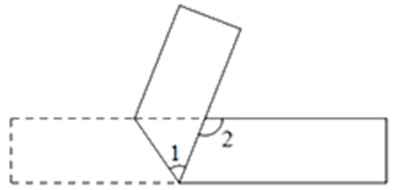
16．（2021·陕西八年级期末）如图，，直线分别交AB、DE于点F、G．若，则___________．
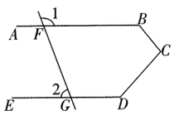
17．（2020·东北师大附中明珠学校八年级期中）高兴同学在学习了全等三角形的相关知识后发现：只用两把完全相同的长方形直尺就可以作出一个角的平分线．如图，一把直尺压住射线OB且与射线OA交于点M，另一把直尺压住射线OA且与第一把直尺交于点P，则OP平分∠AOB．若∠BOP＝32°，则∠AMP＝_____°．
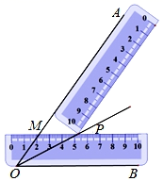
18．（2021·四川八年级期末）如图，//，点是射线上一动点，且不与点重合．分别平分，，，在点运动的过程中，当时，=______．
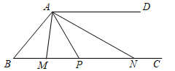
三、解答题（本大题共7小题，共66分．解答时应写出文字说明、证明过程或演算步骤）
19．（2021·全国七年级）如图所示，已知∠1＝115°，∠2＝65°，∠3＝100°．
（1）图中所有角中（包含没有标数字的角），共有几对内错角？（2）求∠4的大小．
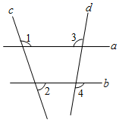

20．（2020·甘肃七年级期末）如图，已知：于于平分．
求证：．
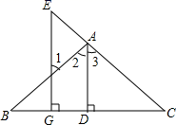
下面是部分推理过程，请你填空或填写理由．
证明：∵（已知），
∴（垂直的定义）,
∴（ ）
∴（ ），
（ ）．
又∵平分(已知)，
∴（ ），
∴（ ）
21．（2020·浙江七年级期末）已知点直线BC及直线外一点A(如图），按要求完成下列问题：
（1）画出射线CA、线段AB．过C点画CD⊥AB，垂足为点D；（2）比较线段CD和线段CA的大小，并说明理由；（3）在以上的图中，互余的角为____________，互补的角为____________．（各写出一对即可）
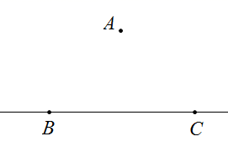
22．（2021·陕西八年级期末）如图，已知点E在直线DC上，射线EF平分，过E点作，G为射线EC上一点，连接BG，且．（1）求证：；（2）若，求证：．
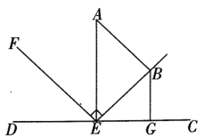

23．（2020·浙江七年级期末）如图，，平分，设为，点E是射线上的一个动点．（1）若时，且，求的度数；
（2）若点E运动到上方，且满足，，求的值；
（3）若，求的度数（用含n和的代数式表示）．
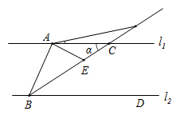

24．（2020·福建七年级期末）已知两条直线l₁，l₂，l₁∥l₂，点A，B在直线l₁上，点A在点B的左边，点C，D在直线l₂上，且满足．（1）如图①，求证：AD∥BC；（2）点M，N在线段CD上，点M在点N的左边且满足，且AN平分∠CAD；（Ⅰ）如图②，当时，求∠DAM的度数；（Ⅱ）如图③，当时，求∠ACD的度数．
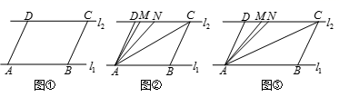

25．（2021·全国七年级专题练习）综合与探究
问题情境:综合实践课上，王老师组织同学们开展了探究三角之间数量关系的数学活动．
（1）如图1，，点分别为直线上的一点，点为平行线间一点且，求度数；
问题迁移:（2）如图2，射线与射线交于点，直线，直线分别交于点，直线分别交于点，点在射线上运动．
①当点在（不与重合）两点之间运动时，设．则之间有何数量关系？请说明理由；
②若点不在线段上运动时（点与点三点都不重合），请你直接写出间的数量关系．
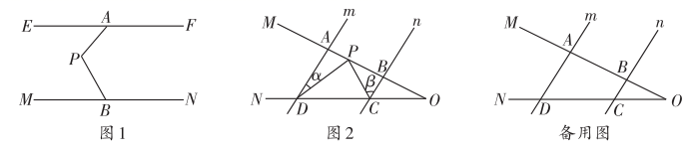

2020-2021学年浙教版七年级下册数学 单元测评培优卷（原版+解析版）
第5章相交线与平行线
(测试时间：120分钟，满分：120分)
一、选择题（本大题共10小题，每小题3分，共30分）在每小题所给出的四个选项中，只有一项是符合题目要求的．
1．（2020·贵州七年级月考）下列语句中：①同角的补角相等；②雪是白的；③画；④他是小张吗？⑤两直线相交只有一个交点．其中是命题的个数有（ ）
A．1个 B．2个 C．3个 D．4个
【答案】C
【分析】根据命题的定义分别对各语句进行判断．
【详解】解：“同角的补角相等”是命题，“雪是白的”是命题；“画∠AOB=Rt∠”不是命题；“他是小张吗？”不是命题；“两直线相交只有一个交点”是命题．故选：C．
【点睛】本题考查了命题与定理：判断一件事情的语句，叫做命题．许多命题都是由题设和结论两部分组成，题设是已知事项，结论是由已知事项推出的事项，一个命题可以写成“如果…那么…”形式． 有些命题的正确性是用推理证实的，这样的真命题叫做定理．
2．（2020·河南省淮滨县第一中学七年级期末）在同一平面内，两条直线的位置关系可能是（ ）
A．相交或垂直 B．垂直或平行 C．平行或相交 D．相交或垂直或平行
【答案】C
【分析】根据两条直线有一个交点的直线是相交线，没有交点的直线是平行线，可得答案．
【详解】在同一平面内，两条直线有一个交点，两条直线相交；在同一平面内，两条直线没有交点，两条直线平行，故C正确；故选：C．
【点睛】本题主要考查了同一平面内，两条直线的位置关系，注意垂直是相交的一种特殊情况，不能单独作为一类．
3．（2020·海伦市第三中学七年级期中）点P是直线l外一点，A为垂足，，且，则点P到直线l的距离（ ）
A．小于 B．等于 C．大于 D．不确定
【答案】B
【分析】根据点到直线的距离的定义得出即可．
【详解】解：根据点到直线的距离的定义得出P到直线l的距离是等于，故选：B．
【点睛】本题考查了点到直线的距离的定义，能熟记点到直线的距离的定义的内容是解此题的关键，注意：从直线外一点到这条直线的垂线段的长度，叫点到直线的距离．
4．（2020·黑龙江七年级期末）如图，直线AB、CD相交于点O，OE平分，若，则的度数是（ ）
A．70° B．50° C．40° D．35°
【答案】D
【分析】根据对顶角相等求出∠AOC，根据角平分线的定义计算即可求出∠COE的度数．
【详解】∵∠BOD=，∴∠AOC=∠BOD=，
∵OE平分∠AOC，∴∠COE=∠AOC=，故选：D．
【点睛】本题考察对顶角、角平分线的定义，掌握对顶角相等、角平分线的定义是解题的关键．
5．（2021·河南七年级期末）如图所示，，OE平分∠AOD，，，则∠BOF为（ ）
A． B． C． D．
【答案】B
【分析】由平行线的性质和角平分线的定义，求出，，然后即可求出∠BOF的度数．
【详解】解：∵，∴，，
∵OE平分∠AOD，∴，∴；
∴；故选：B．
【点睛】本题考查了平行线的性质，角平分线的定义，以及角的和差关系，解题的关键是熟练掌握所学的知识，正确的求出角的度数．
6．（2021·全国七年级）下面是黑板上出示的的尺规作图题
已知点和直线，求作：过点作直线的垂线．作法如下：
①以点为圆心，长为半径作弧，交于点和；
②作直线；
③分别以点和点为圆心，大于的长为半径作弧，两弧相交于点；
④任意取一点，使点和在的两旁．
已知以上作法步骤是排乱的，则正确的排序是（ ）
A．④③①② B．④①③② C．①③④② D．①④③②
【答案】B
【分析】根据过直线外一点，作已知直线的垂线即可．
【详解】由尺规作图画垂线的步骤可得，正确的排序是：
④先任意取一点，使点和点在的两旁；
①以点为圆心，长为半径作弧，交于点和；
③以点和点为圆心，大于的长为半径作弧，两弧相交于点；
②作直线，故为④①③②．故选：．
【点睛】本题考查了尺规作图-垂线的相关知识，按照垂线的作图步骤判断即可，难度不大．
7．（2021·四川七年级期末）如图，已知直线，平分交直线于点，若，则等于（ ）
A．25° B．29° C．30° D．45°
【答案】B
【分析】根据平行线的性质可知∠ABC=58°，再根据角平分线的性质可求∠EBC=29°，再利用平行线的性质可求∠E．
【详解】解：∵，∴，
∵平分，∴，∵，∴，故选B．
【点睛】本题考查了平行线的性质和角平分线的性质，灵活运用这两个性质是解题关键．
8．（2021·北京北大附中七年级期末）将一副三角板按如图所示位置摆放，其中与一定互补的是（ ）
A． B．
C． D．
【答案】D
【分析】根据图形，结合互补的定义判断即可．
【详解】A、与相等，不互补，故本选项错误；B、与不互补，故本选项错误；
C、与互余，故本选项错误；D、和互补，故本选项正确；故选：D．
【点睛】本题考查了对余角和补角的应用，主要考查学生的观察图形的能力和理解能力．
9．（2020·浙江七年级期末）小明和小亮在研究一道数学题，如图，，垂足分别为E、D，G在上．
小明说：“如果，则能得到”；
小亮说：“连接，如果，则能得到”．
则下列判断正确的是（ ）
A．小明说法正确，小亮说法错误 B．小明说法正确，小亮说法正确
C．小明说法错误，小亮说法正确 D．小明说法错误，小亮说法错误
【答案】A
【分析】由EF⊥AB，CD⊥AB，知CD∥EF，然后根据平行线的性质与判定即可得出答案．
【详解】解：∵EF⊥AB，CD⊥AB，∴CD∥EF，
若∠CDG=∠BFE，∵∠BCD=∠BFE， ∴∠BCD=∠CDG，∴DG∥BC，
∴∠AGD=∠ACB，故小明说法正确；
∵FG∥AB，∴∠B=∠GFC，
故得不到∠GFC=∠ADG，故小亮说法错误，故选：A．
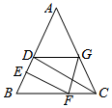
【点睛】本题考查了平行线的判定与性质，属于基础题，关键是掌握平行线的性质与判定．
10．（2021·浙江七年级期末）将图1中周长为32的长方形纸片剪成1号、2号、3号、4号正方形和5号长方形，并将它们按图2的方式放入周长为48的长方形中，则没有覆盖的阴影部分的周长为（ ）
A．16 B．24 C．30 D．40
【答案】D
【分析】设1号正方形的边长为x，2号正方形的边长为y，则3号正方形的边长为x+y，4号正方形的边长为2x+y，5号长方形的长为3x+y，宽为y-x，根据图1中长方形的周长为32，求得x+y=4，根据图2中长方形的周长为48，求得AB=24-3x-4y，根据平移得：没有覆盖的阴影部分的周长为四边形ABCD的周长=2（AB+AD），计算即可得到答案．
【详解】设1号正方形的边长为x，2号正方形的边长为y，则3号正方形的边长为x+y，4号正方形的边长为2x+y，5号长方形的长为3x+y，宽为y-x，
由图1中长方形的周长为32，可得，y+2（x+y）+（2x+y）=16，解得：x+y=4，
如图，∵图2中长方形的周长为48，∴AB+2（x+y）+2x+y+y-x=24，∴AB=24-3x-4y，
根据平移得：没有覆盖的阴影部分的周长为四边形ABCD的周长，
∴2（AB+AD）=2(24-3x-4y+x+y+2x+y+y-x)=2（24-x-y）=48-2（x+y）=48-8=40，故选：D．
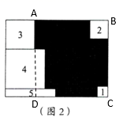．
【点睛】此题考查整式加减的应用，平移的性质，利用平移的性质将不规则图形变化为规则图形进而求解，解题的关键是设出未知数，列代数式表示各线段进而解决问题．
11．（2020·石家庄市第二十七中学初一期中）①如图1,AB∥CD,则∠A +∠E +∠C=180°；②如图2,AB∥CD,则∠E =∠A +∠C;③如图3,AB∥CD,则∠A +∠E－∠1=180° ； ④如图4,AB∥CD,则∠A=∠C +∠P.以上结论正确的个数是( )
A．1个 B．2个 C．3个 D．4个
【答案】C
【解析】①如图1，过点E作EF∥AB，
因为AB∥CD，所以AB∥EF∥CD，所以∠A+∠AEF=180°，∠C+∠CEF=180°，
所以∠A+∠AEC+∠C=∠A+∠AEF+∠C+∠CEF=180°+180°=360°，则①错误；
②如图2，过点E作EF∥AB，因为AB∥CD，所以AB∥EF∥CD，所以∠A=∠AEF，∠C=∠CEF，
所以∠A+∠C=∠AEC+∠AEF=∠AEC，则②正确；
③如图3，过点E作EF∥AB，因为AB∥CD，所以AB∥EF∥CD，所以∠A+∠AEF=180°，∠1=∠CEF，所以∠A+∠AEC-∠1=∠A+∠AEC-∠CEF=∠A+∠AEF=180°，则③正确；
④如图4，过点P作PF∥AB，因为AB∥CD，所以AB∥PF∥CD，
所以∠A=∠APF，∠C=∠CPF，所以∠A=∠CPF+∠APC=∠C+∠APC，则④正确；故选C.
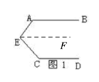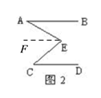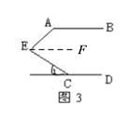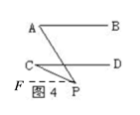
12．（2020·深圳市高级中学初二月考）如图，，，则，，之间的关系是（ ）
A． B． C． D．
【答案】C
【分析】分别过C、D作AB的平行线CM和DN，由平行线的性质可得到∠α+∠β=∠C+∠γ，可求得答案．
【解析】如图，分别过C、D作AB的平行线CM和DN，
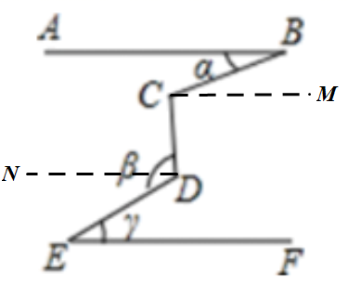
∵，∴，
∴，，，
∴，
又∵，∴，∴，即，故选C．
【点睛】本题主要考查平行线的性质，掌握平行线的判定和性质是解题的关键，即①两直线平行⇔同位角相等，②两直线平行⇔内错角相等，③两直线平行⇔同旁内角互补，④a//b，b//c⇒a//c．
二、填空题（本大题共8小题，每小题3分，共24分）请把答案直接填写在横线上
13．（2021·安徽九年级）命题：“同弧所对圆周角相等”逆命题是____________________．
【答案】相等的圆周角所对的弧是同一条弧
【分析】把一个命题的条件或结论互换后的新命题就是这个命题的逆命题，根据定义解答．
【详解】解：命题：“同弧所对圆周角相等”逆命题是相等的圆周角所对的弧是同弧，
故答案为：相等的圆周角所对的弧是同一条弧．
【点睛】此题考查逆命题的定义，熟记定义，掌握原命题与逆命题的关系是解题的关键．
14．（2020·上海市民办立达中学七年级月考）在平面内，若OA⊥OC，且∠AOC∶∠AOB＝2∶3，则∠BOC的度数为_______________；
【答案】45°或135°
【分析】根据垂直关系可得∠AOC=90°，再由∠AOC：∠AOB=2：3，可得∠AOB，然后再分两种情况进行计算即可．
【详解】解：如图，∠AOC的位置有两种：一种是∠AOC在∠AOB内，一种是在∠AOB外．
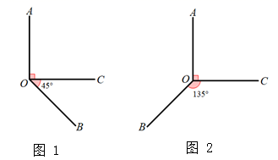
∵OA⊥OC，∴∠AOC=90°，①当∠AOC在∠AOB内，如图1，
∵∠AOC：∠AOB=2：3，∴∠BOC=∠AOC=45°，
②当∠AOC在∠AOB外，如图2，
∵∠AOC：∠AOB=2：3，∴∠AOB=∠AOC=135°，
∴∠BOC=360°-∠AOB-∠AOC=135°．故答案为：45°或135°．
【点睛】此题主要考查了垂线的定义：当两条直线相交所成的四个角中，有一个角是直角时，即两条直线互相垂直．同时做这类题时一定要结合图形．
15．（2020·江苏八年级期中）如图，将一张长方形纸片按如图所示折叠，如果∠1＝55°，那么∠2＝_____°．
【答案】110
【分析】根据平行线的性质和折叠的性质，可以得到∠2的度数，本题得以解决．
【详解】如图：
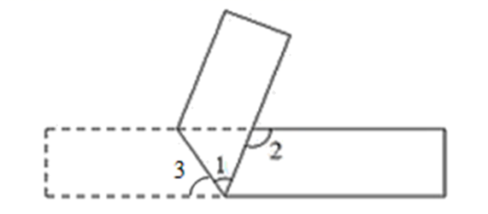
由折叠的性质可得，∠1＝∠3，∵∠1＝55°，∴∠1＝∠3＝55°，
∵长方形纸片的两条长边平行，∴∠2＝∠1+∠3，∴∠2＝110°，故答案为：110．
【点睛】本题考查平行线的性质，解答本题的关键是明确题意，利用数形结合的思想解答．
16．（2021·陕西八年级期末）如图，，直线分别交AB、DE于点F、G．若，则___________．
【答案】70°．
【分析】如图，作CH∥AB，证明CH∥DE，AB∥DE，利用平行线的性质即可解决问题．
【详解】解：如图，作CH∥AB，
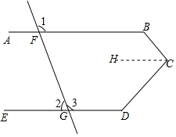
∵AB∥CH，∴∠B+∠BCH=180°，∵∠ABC+∠BCD+∠CDE=360°，∴∠D+∠DCH=180°，
∴CH∥DE，∴AB∥DE，∴∠1=∠3=110°，∴∠2=180°-∠3=70°故答案为70°．
【点睛】本题考查平行线的判定和性质，解题的关键是学会添加常用辅助线，属于中考常考题型．
17．（2020·东北师大附中明珠学校八年级期中）高兴同学在学习了全等三角形的相关知识后发现：只用两把完全相同的长方形直尺就可以作出一个角的平分线．如图，一把直尺压住射线OB且与射线OA交于点M，另一把直尺压住射线OA且与第一把直尺交于点P，则OP平分∠AOB．若∠BOP＝32°，则∠AMP＝_____°．
【答案】64
【分析】由长方形直尺可得MP//OB，再根据作图过程可知OP平分∠AOB，进而可得∠AMP的度数．
【详解】解：∵OP平分∠AOB，∴∠MOB＝2∠BOP＝64°，
由长方形直尺可知：MP//OB，∴∠AMP＝∠MOB＝64°，故答案为：64．
【点睛】此题主要考查了基本作图，关键是掌握角平分线的作法．
18．（2021·四川八年级期末）如图，//，点是射线上一动点，且不与点重合．分别平分，，，在点运动的过程中，当时，=______．
【答案】
【分析】根据平行线的性质可得∠BMA=∠DAM，∠B+∠BAD=180°，由角平分线的定义可得∠DAM=∠BAN，进一步可得，从而可得结论．
【详解】解：∵AD//BC∴∠BMA=∠DAM，∠B+∠BAD=180°
∵AM平分∠BAP，∴∠BAM=∠MAP=∠BAP，
∵AN平分∠DAP，∴∠DAN=∠NAP=∠DAP，
∵∠BAN=∠BMA∴∠DAM=∠BAN
∵∠，∠
∴∠∴∠
∵，∴∠
∴∠∴∴故答案为：90°．
【点睛】此题主要考查了角平分线的定义和平行线的性质，熟练掌握相关性质是解答此题的关键．

三、解答题（本大题共7小题，共66分．解答时应写出文字说明、证明过程或演算步骤）
19．（2021·全国七年级）如图所示，已知∠1＝115°，∠2＝65°，∠3＝100°．
（1）图中所有角中（包含没有标数字的角），共有几对内错角？
（2）求∠4的大小．
【答案】（1）共有8对内错角；（2）100°
【分析】（1）根据内错角的定义解答即可；（2）根据邻补角的定义先求出∠5的度数，由等量代换得∠5＝∠1，根据同位角相等，两直线平行判定直线a∥b，由两直线平行，同位角相等求得∠6，最后根据对顶角相等求出∠4的度数为100°．
【详解】解：如图所示：
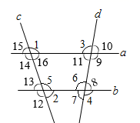
（1）直线c和d被直线b所截，有两对内错角，即∠2和∠6，∠5和∠7；
直线c和d被直线a所截，有两对内错角，即∠3和∠16，∠1和∠11；
直线a和b被直线d所截，有两对内错角，即∠6和∠9，∠8和∠11；
直线a和b被直线c所截，有两对内错角，即∠5和∠14，∠13和∠16；
共有8对内错角；
（2）∵∠2+∠5＝180°，∠2＝65°，∴∠5＝180°﹣65°＝115°，
∵∠1＝115°，∴∠1＝∠5，∴a∥b，∴∠3＝∠6，
又∵∠3＝100°，∴∠6＝100°，∴∠4＝∠6＝100°．
【点睛】本题综合考查了平行线的判定与性质．解题的关键是掌握平行线的判定与性质，邻补角的定义，对顶角的性质，等量代换等相关知识，重点掌握平行线的判定与性质．
20．（2020·甘肃七年级期末）如图，已知：于于平分．
求证：．
下面是部分推理过程，请你填空或填写理由．
证明：∵（已知），
∴（垂直的定义）,
∴（ ）
∴（ ），
（ ）．
又∵平分(已知)，
∴（ ），
∴（ ）
【答案】同位角相等，两直线平行；两直线平行，内错角相等；∠E；两直线平行，同位角相等；角平分线的定义；等量代换．
【分析】根据垂直的定义、平行线的判定与性质、角平分线的定义以及等量代换进行解答即可．
【详解】证明：∵（已知），
∴（垂直的定义）,
∴（同位角相等，两直线平行）
∴（两直线平行，内错角相等），
∠E（两直线平行，同位角相等）．
又∵平分(已知)，
∴（角平分线的定义），
∴（等量代换）．
【点睛】本题主要考查了垂直的定义、平行线的判定与性质和角平分线的定义等知识点，灵活应用平行线的判定与性质成为解答本题的关键．
21．（2020·浙江七年级期末）已知点直线BC及直线外一点A(如图），按要求完成下列问题：
（1）画出射线CA、线段AB．过C点画CD⊥AB，垂足为点D；
（2）比较线段CD和线段CA的大小，并说明理由；
（3）在以上的图中，互余的角为____________，互补的角为____________．（各写出一对即可）
【答案】（1）见解析；（2）CDCA，垂线段最短；（3）∠DBC和∠BCD（或∠DAC和∠ACD）；∠BDC与∠ADC
【分析】（1）根据几何语言画出对应的几何图形；（2）根据垂线段最短比较线段大小；
（3）根据余角和补角的定义求解．
【详解】解：（1）如图，射线CA、线段AB、线段CD即为所求；
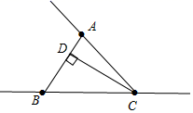
（2）∵CD⊥AB，∴根据垂线段最短，可得：CD＜CA
（3）∵CD⊥AB，∴∠DBC+∠BCD=90°，∠DAC+∠ACD=90°，∠BDC+∠ADC=180°．
故答案为：∠DBC和∠BCD（或∠DAC和∠ACD）；∠BDC与∠ADC．
【点睛】本题考查垂线段最短以及余角补角的定义，掌握相关定义正确作图是解题关键．
22．（2021·陕西八年级期末）如图，已知点E在直线DC上，射线EF平分，过E点作，G为射线EC上一点，连接BG，且．（1）求证：；（2）若，求证：．
【答案】（1）见解析；（2）见解析
【分析】（1）根据题意得到，再根据等量代换的方法求解即可；
（2）通过已知条件证明，即可得到结果；
【详解】（1）∵，∴，∴．
又∵，∴．
（2）∵平分，∴．
∵，，∴．
又∵，∴，∴．
【点睛】本题主要考查了平行线的判定，结合角平分线的性质和垂直的性质证明是解题的关键．
23．（2020·浙江七年级期末）如图，，平分，设为，点E是射线上的一个动点．
（1）若时，且，求的度数；
（2）若点E运动到上方，且满足，，求的值；
（3）若，求的度数（用含n和的代数式表示）．
【答案】（1）60°；（2）50°；（3）或
【分析】（1）根据平行线的性质可得的度数，再根据角平分线的性质可得的度数，应用三角形内角和计算的度数，由已知条件，可计算出的度数；
（2）根据题意画出图形，先根据可计算出的度数，由可计算出的度数，再根据平行线的性质和角平分线的性质，计算出的度数，即可得出结论；（3）根据题意可分两种情况，①若点运动到上方，根据平行线的性质由可计算出的度数，再根据角平分线的性质和平行线的性质，计算出的度数，再，，列出等量关系求解即可等处结论；②若点运动到下方，根据平行线的性质由可计算出的度数，再根据角平分线的性质和平行线的性质，计算出的度数，再，列出等量关系求解即可等处结论．
【详解】解：（1），，，
平分，，，
又，；
（2）根据题意画图，如图1所示，，，
，，
，，
又平分，，；
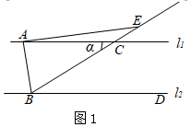
（3）①如图2所示，，，
平分，，，
又，，
，解得；
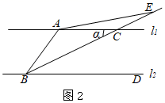
②如图3所示，，，
平分，，，
又，，
，解得．
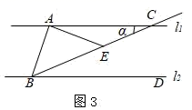
综上的度数为或．
【点睛】本题主要考查平行线的性质和角平分线的性质，两直线平行，同位角相等．两直线平行，同旁内角互补． 两直线平行，内错角相等．合理应用平行线的性质是解决本题的关键．
24．（2020·福建七年级期末）已知两条直线l₁，l₂，l₁∥l₂，点A，B在直线l₁上，点A在点B的左边，点C，D在直线l₂上，且满足．
（1）如图①，求证：AD∥BC；
（2）点M，N在线段CD上，点M在点N的左边且满足，且AN平分∠CAD；
（Ⅰ）如图②，当时，求∠DAM的度数；
（Ⅱ）如图③，当时，求∠ACD的度数．
【答案】（1）证明见解析；（2）（Ⅰ）；（Ⅱ）．
【分析】（1）先根据平行线的性质可得，再根据角的和差可得，然后根据平行线的判定即可得证；
（2）（Ⅰ）先根据平行线的性质可得，从而可得，再根据角的和差可得，然后根据即可得；
（Ⅱ）设，从而可得，先根据角平分线的定义可得，再根据角的和差可得，然后根据建立方程可求出x的值，从而可得的度数，最后根据平行线的性质即可得．
【详解】（1），，
又，，；
（2）（Ⅰ），，
，，
由（1）已得：，，
；
（Ⅱ）设，则，
平分，，，
，，由（1）已得：，
，即，解得，，
又，．
【点睛】本题考查了平行线的判定与性质、角的和差、角平分线的定义、一元一次方程的几何应用等知识点，熟练掌握平行线的判定与性质是解题关键．
25．（2021·全国七年级专题练习）综合与探究
问题情境:综合实践课上，王老师组织同学们开展了探究三角之间数量关系的数学活动．
（1）如图1，，点分别为直线上的一点，点为平行线间一点且，求度数；
问题迁移:（2）如图2，射线与射线交于点，直线，直线分别交于点，直线分别交于点，点在射线上运动．
①当点在（不与重合）两点之间运动时，设．则之间有何数量关系？请说明理由；
②若点不在线段上运动时（点与点三点都不重合），请你直接写出间的数量关系．
【答案】（1）110°；（2）①，见解析；②当在延长线时，；当在之间时，
【分析】（1）过作PG∥EF∥MN，，由平行线性质可得∠PAF＋∠GPA＝180°，∠PBN＋∠GPB＝180°，分别求出∠GPA、∠GPB，两角相加即可求解；
（2）①过作交于E，根据平行线传递性可得AD∥PE∥BC，根据平行线的性质即可求解；②发两种情况讨论；当在延长线时，当在之间时，根据平行线的性质即可求解 ．
【详解】.解：（1）如答图1，过作PG∥EF∥MN，．
．．
，．
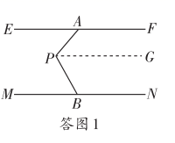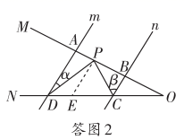
（2）①，
理由如下：如答图2，过作交于E，
∵AD∥BC，，，
；
②当在延长线时，过作交于E，
∵AD∥BC，，，∴；
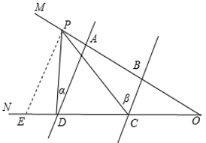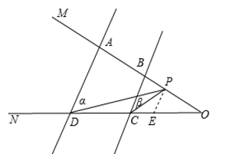
当在之间时，过作交于E，
∵AD∥BC，，，∴．
【点睛】本题考查平行线的性质，解题的关键是熟练掌握平行线的性质，且学会做辅助线，同时注意分类思想的应用．

